湖北商贸学院2023年普通专升本考试
《C语言程序设计》课程考试大纲

一、考核目的
专升本考试是考核学生是否达到了升入本科继续学习的要求而进行的选拔性功能的考试。本课程是以C语言程序设计的基本理论和知识为基础，测试考生在掌握C语言程序设计知识和应用方面是否具有本科学习的能力。
二、适用专业
计算机科学与技术专业
三、参考教材
《C语言程序设计案例式教程》黑马程序员 编著 人民邮电出版社 2017年1月第1版（工业和信息化“十三五”人才培养规划教材）
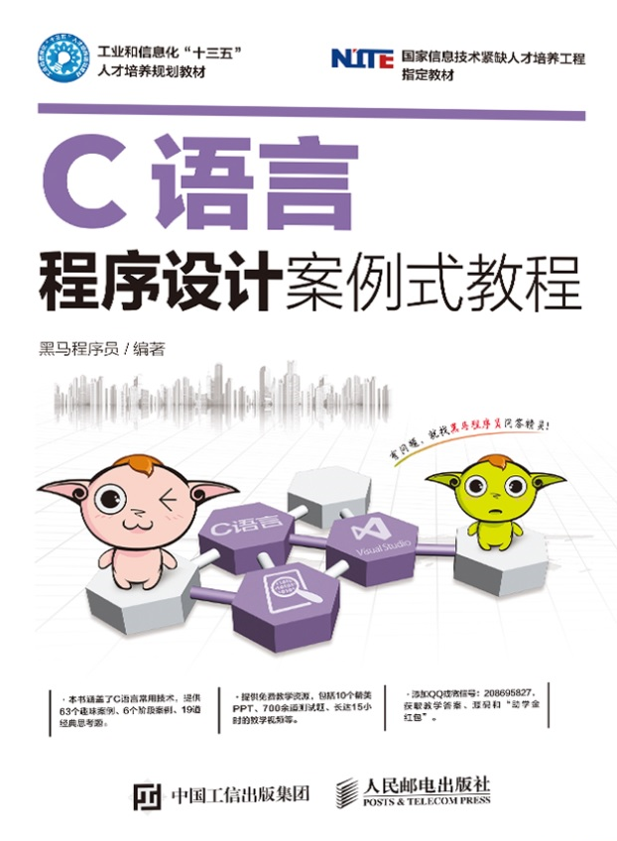
四、考试内容
（一）C语言概述
1.程序设计语言
2.C语言特点
3.C语言程序的基本结构
4.C语言程序的上机执行过程
（二）数据类型与运算符（重点章）
1.常量与变量
2.数据类型
3.printf()函数和scanf()函数
4.运算符与表达式
（三）结构化程序设计（重点章）
1.算法的概念、流程图、语句
2.选择结构：关系运算符和相等类运算符、逻辑运算符、if语句、条件运算符、switch语句
3.循环结构：for语句、while语句、do-while语句、嵌套的循环语句、标号语句和跳转语句
（四）函数（重点章）
1.函数定义
2.函数声明
3.函数调用时的数据传递
4.局部变量与全局变量
5.函数调用
6.函数的调用方式
（五）数组（重点章）
1.一维数组的定义与初始化、一维数组的引用
2.二维数组的定义与初始化、一维数组的引用
3.数组作为函数参数、冒泡排序法
（六）指针
1.指针与指针变量、指针变量的引用、指针作为函数参数、指针的交换
2.指针与一维数组、内存分配、内存回收
3.指针与字符串
4.指针与二维数组、函数指针
（七）字符串
1.字符数组、字符串概念
2.字符串与指针、字符数组与字符指针
3.gets()函数、puts()函数
4.字符串连接函数、字符串复制函数、字符串比较函数、字符串查找函数
（八）编译和预处理
1.不带参数的宏定义
2.带参数的宏定义
3.文件包含命令的形式
（九）结构体和共用体
1.结构体类型和结构体变量
2.结构体指针变量
3.结构体数组的定义、结构体数组的初始化、结构体数组的引用
4.共用体数据类型的定义、共用体变量的定义、共用体变量的初始化和引用
（十）文件
1.文件、文件的打开与关闭
2.读文件
五、考试方式、题型和分值
（一）考试形式：闭卷（满分：120分；考试时间： 90分钟。）
（二）题型和分值：
1.单项选择题(每题2分，共30分)。
2.填空题（每空2分，共20分）。
3.判断题（每题2分，共20分）。
4.读程序题（每题5分，共20分）。
5.编程题（每题15分，共30分）。

